___________________________________
1. Произведение «Петя и волк»:
а) симфоническая сказка б) песня в) увертюра

2. Произведение «Петя и волк» написал композитор:
а) П.Чайковский б) С.Прокофьев в) Г.Свиридов

3. Мы играем возле дома
И зимой и летом.
Как называется эта песня? ____________________________________________________________

4. Что такое ГИМН? Это _______________________________________________________________

5. Подчеркни гимны.
а) Моя Россия б) Гимн России в) Простая песенка г) Моя Москва

6. Кто написал «Богатырскую симфонию»? _______________________________________

7. Соедини стрелкой портрет композитора и его имя.
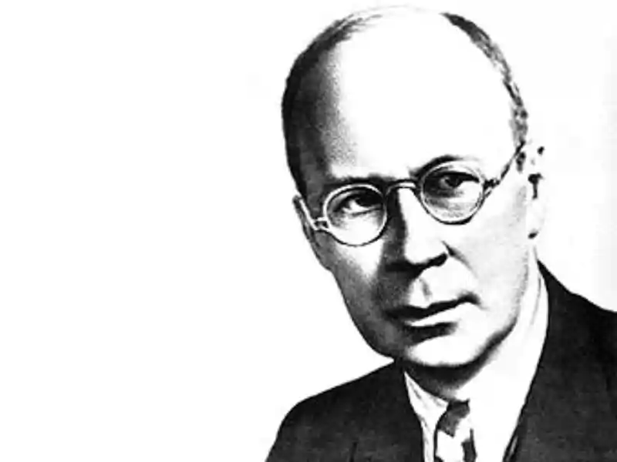 Михаил Глинка

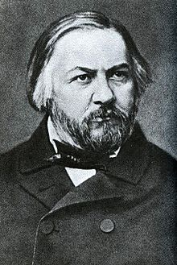 Эдвард Григ

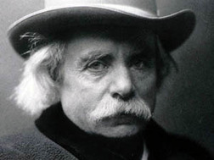 Сергей Прокофьев

8. Соедини стрелкой произведение и композитора.

Танец маленьких лебедей А.Бородин

В пещере горного короля Г. Свиридов

Колдун Э. Григ

Медведь М. Глинка

Упрямец П. Чайковский

Богатырская симфония Г. Галынин

Марш Черномора

9. Напиши 5 музыкальных инструментов ______________________________________________________
__________________________________________________________________________________________________________________________________________________________________________________

